点击文章左上角头像处红色“订阅”可以免费订阅

先富带动后富吗？
但，先富删后负的帖子是可以的
先富真能带动后富吗？笔者曾经写过两篇文章阐述。
推荐阅读：
先富带动后富符合马列主义吗？再谈山西矿难。《邓选》学习111
《邓选》学习（70）先富真能带动后富吗？
不过，最近笔者倒是看到了先富对后负者进行了删帖。
公众号“老巫白话”揭露了当地某些先富将“老巫白话”这些后富变成“后负”的“故事”，但是惨遭某些先富的删帖。
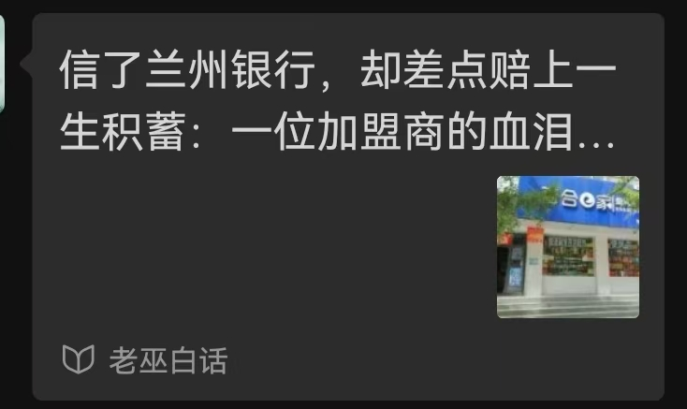
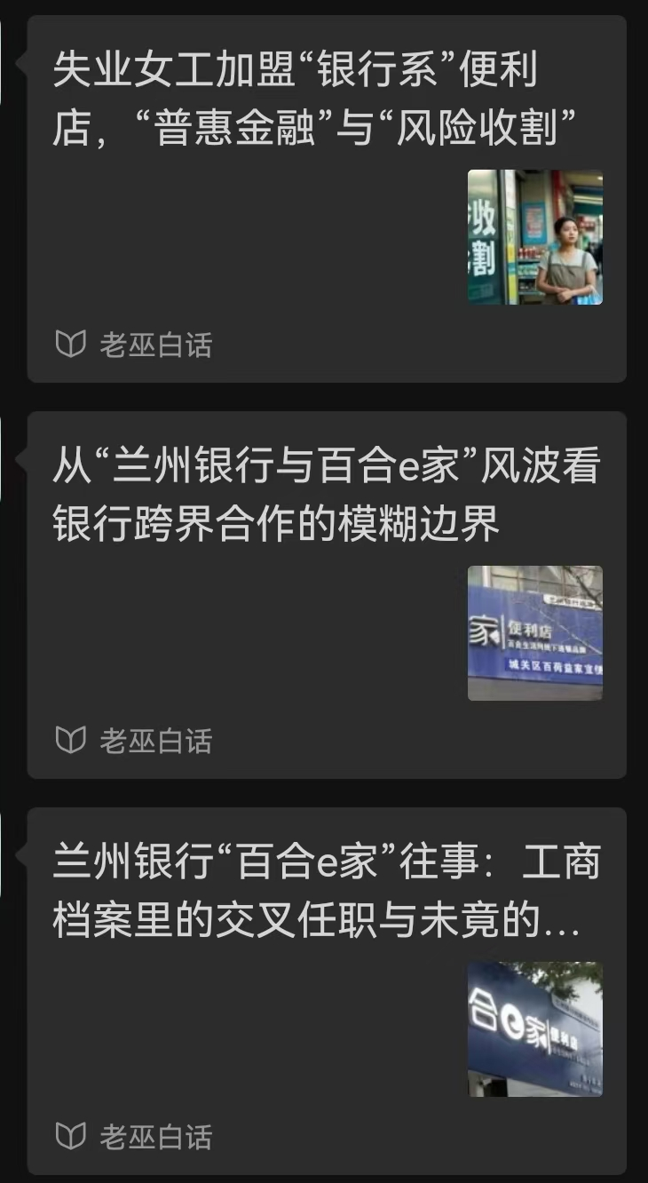
这是星期一到星期四，公众号“老巫白话”发的四篇文章，无一例外都被“接相关投诉”“此内容因违规无法查看”
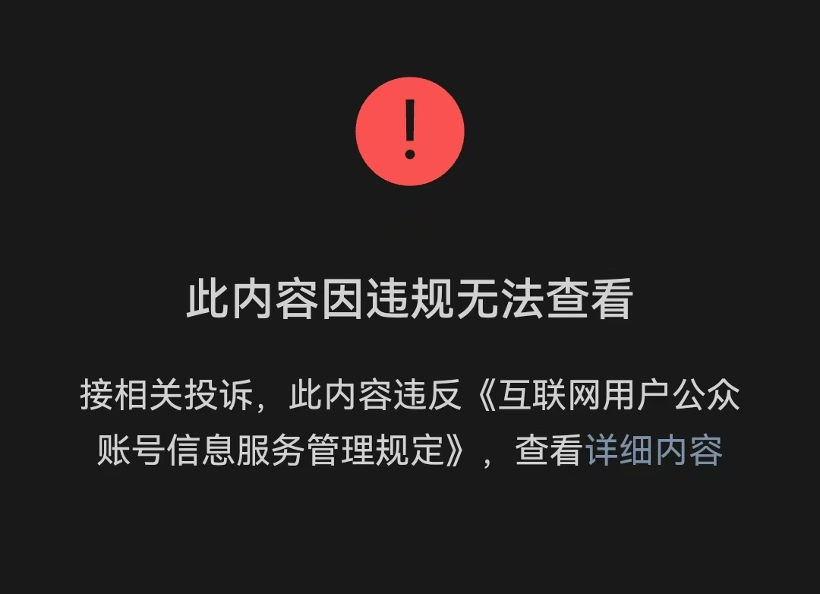
事情来龙去脉：
兰州银行同不良贷款受让方关系匪浅 互联网金融平台涉嫌误导性宣传
根据该文：事情的起因是兰州银行与当地的两家电商平台盘根错节，其中一家运营方甘肃百合e家电子商务有限公司（以下简称“甘肃百合e家”）及其股东分别为兰州银行电商平台的线上运营方及线下门店运营主体，三家公司背后或存“隐蔽关系网”。而令人唏嘘的是，兰州银行遭投诉后“忙”与电商平台运营方甘肃百合e家撇清关系，业务宣传涉嫌误导性宣传。此外，此番上市，兰州银行不良贷款原价转让遭问询，其中的受让方与兰州银行或关系“匪浅”。
另据网易的文章《兰州银行连收罚单，管理漏洞谁为女工损失负责？》披露：
【近期，一起涉及兰州银行与“百合e家”便利店加盟商的合同纠纷引发关注。加盟商颂女士的遭遇，揭示了一个值得警惕的现象：当金融机构的品牌形象被广泛运用于商业合作场景，而合作方一旦出现经营问题，银行能否仅以“无股权关系”为由完成风险切割？这起事件所折射出的，不仅是单一企业的管理失序，更是金融品牌在跨界合作中权责边界模糊的共性问题。
一、说是“战略合作”，出事就“没有关系”
据颂女士陈述，2016年她决定加盟“百合e家”便利店，主要基于该项目的“银行背景”印象。公开信息显示，该项目在宣传中常与兰州银行行徽并列出现，店内布设兰州银行ATM机，部分签约甚至在兰州银行总部大楼内完成。对于普通经营者而言，这样的场景很难不被理解为银行对该项目的信用背书。
然而，当门店经营不善、运营方失联后，颂女士向兰州银行寻求解释时，得到的答复是：该行与运营公司“无股权关系”，仅为租赁合作。
从法律形式上看，这一回应并无明显瑕疵。但问题在于，在项目推广阶段，银行并未主动向公众澄清这种“有限合作”的边界。当品牌、设备、场地甚至人员形成深度嵌套时，公众产生“银行兜底”的认知，恐怕不是个体判断失误，而是信息不对称下的必然结果。】
根据微博《信了兰州银行，却差点赔上一生积蓄：一位加盟商的血泪控诉》：
【原编者按：
一家标榜“兰州银行战略合作伙伴”、曾经遍布兰州街头的“百合e家”便利店，曾让无数普通百姓放下戒备，拿出毕生积蓄投身其中。然而，店铺接连倒闭、押金无处追讨之时，这家上市银行却迅速划清界限：“毫无关系”。
事实果真如此简单吗？从行徽标识、ATM设备同址布设，到高管交叉任职、地址完全重合，重重证据指向一张剪不断理乱的“关系网”。当金融机构的品牌光环成为招商引流的工具，其是否应当对外溢风险承担相应责任？
本号刊发此文，不为预设立场，而是希望借由当事人的亲身经历，追问：金融机构在商业合作中的边界在哪里？当“信用背书”变成“信任陷阱”，谁来守护普通人的财产安全？期待监管与公众的共同关注。
一位加盟商的泣血控诉
我是颂某虹，也是近年兰州银行与“百合e家”纠纷中的受害方。
如果不是因为信任“兰州银行战略合作伙伴”这块金字招牌，我绝不会把家里的血汗钱投进“百合e家”便利店。如今店铺倒闭、押金全无，当我试图维权时，这家上市银行却冷冷地回复：“我们毫无关系。”
这不禁让人想问：曾经满大街打着“兰州银行战略合作伙伴”旗号的便利店，难道真的是一场精心设计的骗局吗？
一、 致命的误导：我们到底信了什么？
2016年，我和许多普通老百姓一样，被“兰州银行战略合作伙伴”、“政府重点扶持工程”这样的字眼吸引了。我们看到的不仅仅是口号，更是实实在在的场景：
• 官方认证：当时的公众号“百合生活网”明确写着“兰州银行百合e家便利店”，文章里赫然印着兰州银行的行徽和商标。
• 硬件绑定：几乎每一家百合e家便利店，都配套着兰州银行的ATM自助设备。
• 员工证言：就连百合e家的前员工在简历中都直言，这是一家与兰州银行合股的电子商务企业。
在这样强大的信用背书下，我和我的家人出于对国有上市银行的天然信任，拿出了全部积蓄接手了这家店。谁能想到，这竟是噩梦的开始。
二、 残酷的现实：出事了，银行翻脸不认人
生意惨淡、拖欠房租、被迫关门……当我们想拿回当初交给（甘肃百合e家电子商务有限公司）的近十万多元押金时，对方早已人去楼空。
无奈之下，我们只好向大股东“兰州银行”求助。然而，兰州银行的回复冰冷而决绝：“甘肃百合e家并非兰州银行旗下，我们只是租户关系。”
一句“没有股权关系”，就想把责任撇得干干净净？但这背后的事实，却远非一句“无股权”所能掩盖的。
三、 剪不断理还乱：揭开“隐蔽关系网”的真相
根据多方调查与媒体曝光，兰州银行与所谓的“第三方运营方”之间，其实有着千丝万缕、盘根错节的联系。这些事实，绝不是一句“无关”就能抹去的：
1. 高管“双重身份”，既是裁判员又是运动员
兰州银行电商金融部的总经理陈广师、部门经理周玉平，竟然长期在甘肃百合e家兼任董事和监事！这种公然的跨界兼职，严重违反了商业银行的人员独立性原则。
2. 左右手互搏，原监事长暗中操盘
兰州银行原监事长赵怀珠，摇身一变，成了兰州惠商电子商务有限责任公司的独家股东。而这家惠商电子，正是兰州银行“百合生活网”的线上运营方。自己人管自己人，这套“左手倒右手”的把戏，普通老百姓根本看不透。
3. 共用地址，亲密无间
工商资料显示，甘肃百合e家的多家子公司，其通信地址竟然与兰州银行的注册地址完全一致，都是“兰州市城关区酒泉路211号”。如此明目张胆的“共处一室”，真的只是巧合吗？
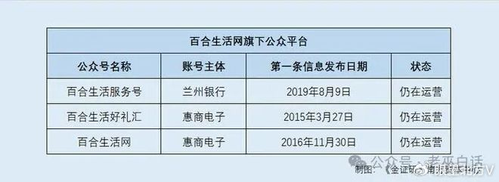
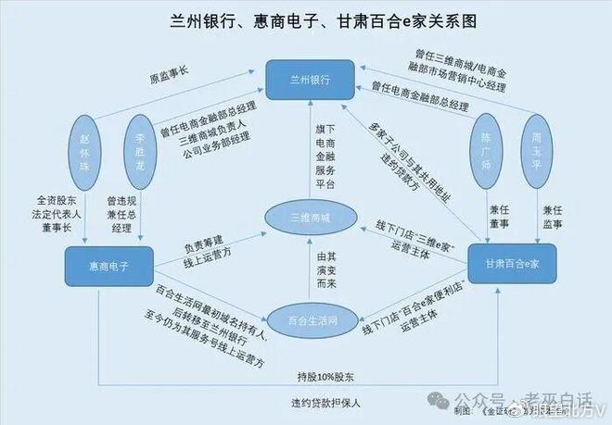
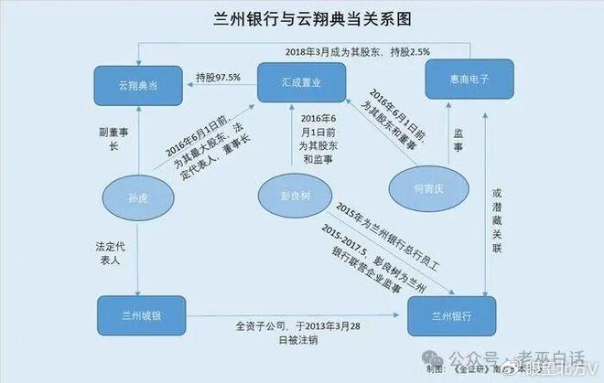
4. 商标与系统的深度捆绑
从早期的“三维商城”到后来的“百合生活网”，无论是APP的开发，还是微信公众号的运营，兰州银行的影子无处不在。甚至在用户协议中，订立主体直接就是兰州银行。
四、 拷问与呐喊：银行的责任何在？
面对加盟商的集体投诉，兰州银行或许可以躲在“工商股权”的背后装聋作哑。但当银行的管理人员在关联企业兼职，当银行的品牌被肆意用来引流招商，当银行的自助设备成为骗局的一部分时，银行真的能独善其身吗？
为维护个体小微工商户的权益，讨回公道。我们要质问兰州银行：
利用百姓对银行的信任吸金，出事后再忙着“撇清关系”，这就是一家上市银行应有的担当吗？
（本文基于公开工商信息、媒体报道及当事人真实经历整理）
如果你也曾遭遇过类似的加盟陷阱，或者对金融机构的此类行为有话要说，请在评论区留言。转发，就是最好的发声！
免责声明：本文内容基于当事人颂某虹提供材料及公开新闻报道整理，旨在客观反映事件经过，不构成任何法律建议。
来源：老巫白话】
这是先富带动后富？还是先富带动后负？
请读者朋友们自己思考。

九云图无法下载文字版，如需转载，请发邮件到jgsgx1966@outlook.com免费获取word版
“井冈山观心1927”已经多次被禁言，为防失联，笔者又注册了几个备用公众号，以及各平台ID，长按二维码可以直接关注：
公众号（4个）：
井冈山观心1927
井冈山观心1949
井冈山观心1966
井冈山观心1976
微博（2个）：
井冈山观心1966
井冈山观心1976
知乎：
井冈山观心
小红书：
井冈山观心
电子邮箱：jgsgx1966@outlook.com


